**LAPORAN PRAKTIKUM PEMROGRAMAN BERORIENTASI OBYEK**

**MODUL 10**

**“INTERFACE”**



**Oleh:**

**NAMA : Daffa Putra Alwansyah**

**NIM : L200190031**

**KELAS : A**

**PRODI : INFORMATIKA**

**Fakultas Komunikasi dan Informatika Universitas Muhammadiyah Surakarta**

**10.2.1. Percobaan**

Buat interface dengan nama ActivityLampu seperti pada program 4 berikut ini!  
  
ActivityLampu.java  
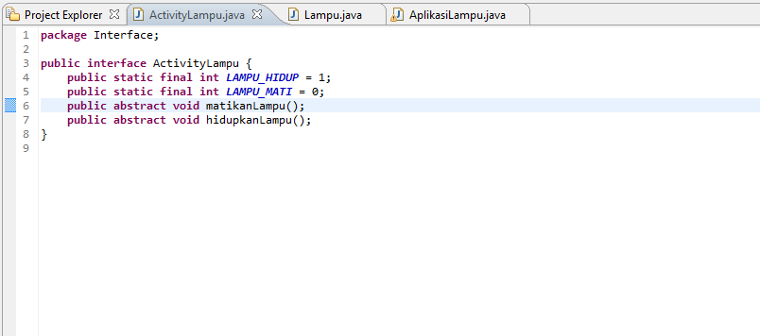  
  
Lampu.java  
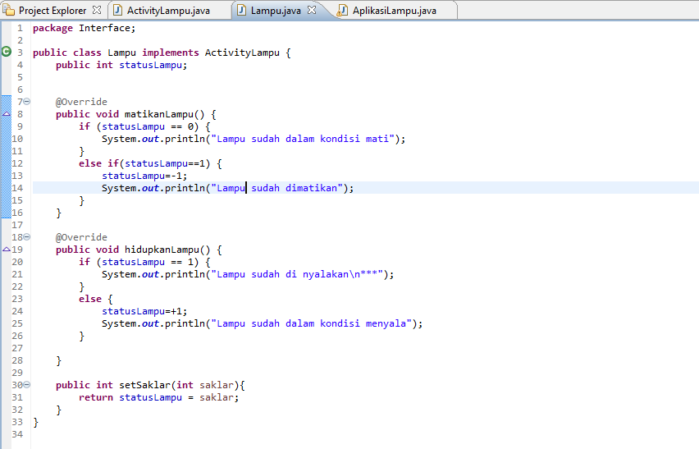  
  
  
  
  
  
  
  
  
  
  
  
  
AplikaasiLampu.java + Output  
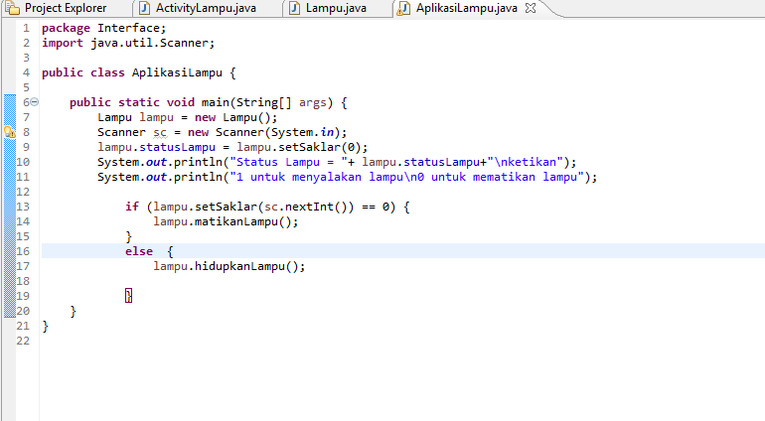  
  
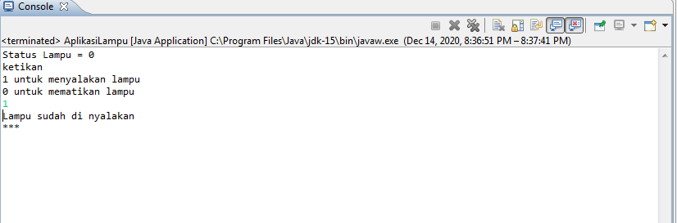  
  
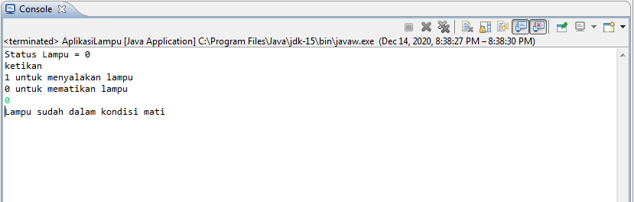

**10.3. TUGAS**

Modifikasi class Lampu di atas dengan menambahkan satu variabel static final LAMPU_REDUP, dan tambahkan method untuk meredupkan lampu. Selanjutnya buat class dengan fungsi main() untuk menjalankannya!

ActivityLampu.java  
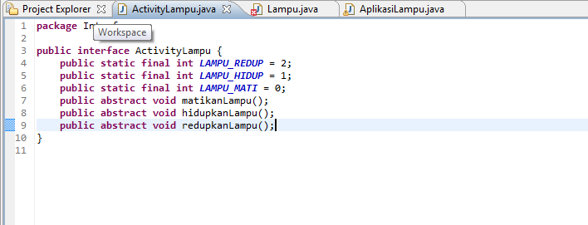  
  
Lampu.java  
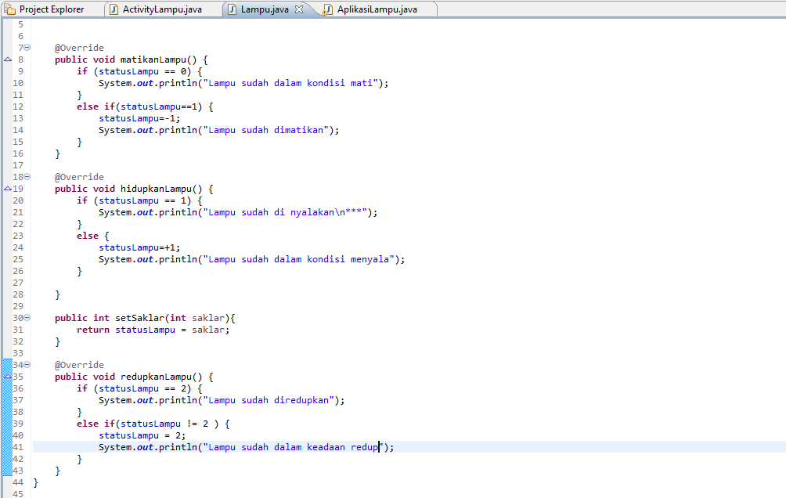  
  
  
  
  
  
  
  
  
  
  
  
  
  
AplikasiLampu.java/Main.java + Output  
